Самый грустный человек.
Цель: развитие речи, восприятия и воображения.
Повторение (модуль – развитие речи): выделение главной мысли рассказа.
Новый материал (модуль – воображение): развитие образного видения.
Пропедевтика: (модуль – восприятие): развитие восприятия целостного образа, умения увидеть за геометрическим узором сюжетную картинку.
Задачи:
- на примере данного текста учиться выделять главную мысль и обосновывать свой выбор;
- подвести к понятию «чуткость» через ответы на вопросы:
а). Приятно ли было человеку слышать за своей спиной слова: «Какой грустный!»? «Какой печальный!»?
б). «Кто в рассказе оказался самым чутким?»
- нарисовать то, что является самым главным в рассказе;
- сложить из отдельных частей заданный узор, определить, на что похож, дать название;
- учить перекодировать словесную информацию в графические символы;
- развитие образной памяти через работу с пиктограммами.
Материалы: СУ, тонкие разноцветные палочки.
Задания:
- Выложить узоры из кубиков СУ (№№ 3 и 4), дать им названия;
- Прослушать рассказ и нарисовать, что в нем самое главное, обосновать свой выбор;
- К прочитанным словам: солнце, лес, дом, туча, дождь, улыбка - составить пиктограммы из цветных палочек. После игровой паузы, глядя на пиктограммы, назвать «зашифрованные» слова;
Разминка:
Дружная семейка. Дождик, дождик. Подарки. У девочек и мальчиков.
Скороговорка:
- У киски в миске сливки скисли.
- Котик ниток клубок укатил в уголок.
Обсуждение домашнего задания.
Ход основной части занятия.
В одном городе жил очень грустный человек. Глядя на его унылое лицо, вечно заплаканные глаза, опущенные уголки рта, сутулые плечи, серую некрасиво висящую на нем одежду все говорили:
- Посмотрите, как он печален! Как он грустит!
От этих слов человеку становилось еще грустнее, ему хотелось плакать убежать, спрятаться и совсем не хотелось ни с кем разговаривать. Тогда он закрывался дома один и перебирал камушки или выкладывал из них картинки, узоры. Вот из этих четырех получится синяя туча из которой идет дождь, а здесь серый дом , лужа …
Попробуйте и вы выложить эти узоры из четырех «камешков» - СУ (узоры № 3 и 4), дайте название этим узорам .
А еще человек любил рисовать, но рисунки у него тоже были серыми, унылыми. Однажды он нечаянно окунул кисточку в желтую краску и нарисовал солнышко. Человек сначала испугался такого яркого солнца, думал, что он испортил рисунок, а потом ему солнышко понравилось, и он пририсовал солнышку глазки, улыбку, затем ему захотелось разукрасить дом в яркие цвета. Человек так увлекся, что не заметил, что сам стал улыбаться....Он рисовал и рисовал..., украсил рисунками весь свой дом, а потом решил выйти на улицу и подарить свои рисунки каждому грустному человеку. Он с улыбкой дарил свои рисунки каждому грустному, печальному, обиженному, расстроенному прохожему и они в ответ тоже ему улыбались. Скоро в городе не осталось ни одного грустного человека. Все люди стали называть его самым веселым художником.
Пожалуйста, нарисуйте в своих альбомах то, что самое главное в этом рассказе.
Художнику очень нравилось играть с палочками. Попробуем и мы. Слово можно произнести, можно написать, нарисовать, а мы попробуем выложить из палочек.
Выложите из палочек слова: солнце, лес, дом, туча, дождь, улыбка.
Нас с вами пригласили на выставку картин этого художника. Но пройти просто так нельзя. На каждой двери код. Тот, кто сможет запомнить этот код, – попадет на концерт.
Игра «Огоньки».
Художник стал известным очень известным художником.
Тут истории конец, кто помогал, тот молодец.
Домашнее задание: выучить стихотворение Новеллы Матвеевой «Девочка и пластилин».
Я леплю из пластилина
(Пластилин нежней, чем глина),
Я леплю из пластилина
Кукол, клоунов, собак...
Если кукла выйдет плохо,
Назову её — Дурёха.
Если клоун выйдет плохо,
Назову его — Дурак.

Подошли ко мне два брата,
Подошли и говорят:
— Разве кукла виновата?
Разве клоун виноват?
Ты их любишь маловато,
Ты их лепишь грубовато,
Ты сама же виновата,
А никто не виноват.

Я леплю из пластилина,
А сама вздыхаю тяжко...
Я леплю из пластилина,
Приговариваю так:
— Если кукла выйдет плохо,
Назову её — Бедняжка,
Если клоун выйдет плохо,
Назову его — Бедняк.
2. Провести эксперимент – наблюдение:
«Подводная лодка из винограда»

Возьмите стакан со свежей газированной водой или лимонадом и бросьте в нее виноградинку. Она чуть тяжелее воды и опустится на дно. Но на нее тут же начнут садиться пузырьки газа, похожие на маленькие воздушные шарики. Вскоре их станет так много, что виноградинка всплывет.
Но на поверхности пузырьки лопнут, и газ улетит.... Отяжелевшая виноградинка вновь опустится на дно. Спросить детей, как он считает, что дальше произойдет с виноградинкой? Далее рассказать, что по этому принципу всплывает и поднимается настоящая лодка. А у рыбы есть плавательный пузырь. Когда ей надо погрузиться, мускулы сжимаются, сдавливают пузырь. Его объем уменьшается, рыба идет вниз. А надо подняться - мускулы расслабляются, распускают пузырь. Он увеличивается, и рыба всплывает.

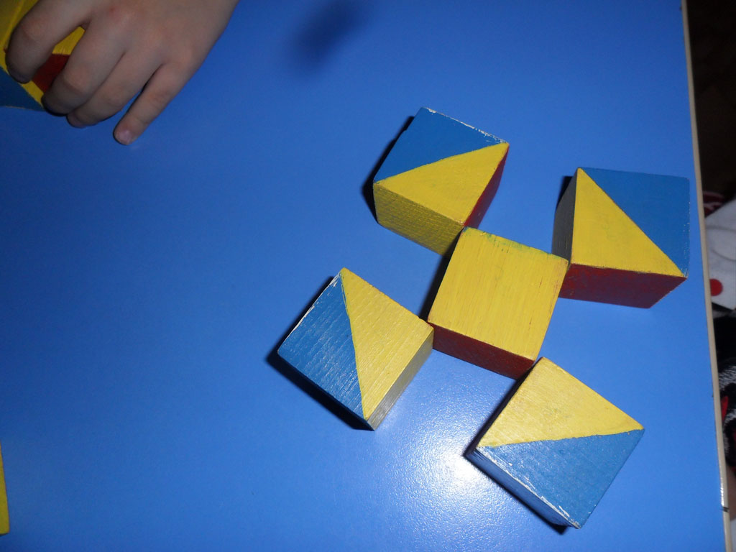

Названия, придуманные детьми: «Солнышко», «Краб», «Вертушка»

